070209

Chez nous y-a-t’ine beuque
( air de Pierrot et Chouïne )
Tr : Clotilde Lusteau
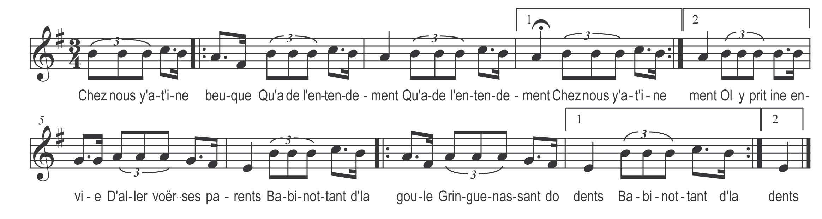

Chez nous y a-t’ine beuque
Qu’a de l’entendement (bis)
O l’y prit ine envie
D’aller voër ses parents

Babinottant d’ la goule

Gringuenassant do dents

O l’y prit ine envie
D’aller voër ses parents (bis)
Fallait qu’a traversit
I en do champ à Durand

Refrain

Alle y broutit ine ente
Qui valait be trois francs (bis)
Pis un paquet d’ pouraïe
Qu’en valait bé autant

Refrain

La bête fut assignaïe
Par quatre vingts sargents (bis)
Pas du tout étounaïe
Devant le parlement

Refrain
Alle entrit dans la salle
Les dü com’ en avant (bis)
Alle y r’troussit sa queue
Et s’assit sur un banc

Refrain

Avisant un grou livre
A s’ mit à lir’ de dans (bis)
I comprends rin dit-elle
Y a qu’ do nouër pis do blianc

Refrain

Mais y voé qu’ m’on affaire
Va pouët en avançant (bis)
A fit un pet aux juges
Et du au président

Refrain

Tot un grou boësséa d’ crottes
Peur tos les assistants (bis)
Et pis pouet étounaïe
A retournit aux champs

Refrain

